Лунинецкая центральная районная библиотека
Отдел библиотечного маркетинга
2011г.
СЕЛЬСКАЯ БИБЛИОТЕКА: КАКОЙ ЕЙ БЫТЬ?
Результаты маркетингового исследования

В марте – мае 2011 года в Лунинецкой централизованной библиотечной системе было проведено маркетинговое исследование «Сельская библиотека: какой ей бы?», основной целью которого являлось изучение потребностей пользователей сельских библиотек. В исследовании приняли участи 488 респондентов, объектами сбора информации были 9 сельских библиотек. Библиотеки выбирались для исследования с таким учётом, чтобы охватить весь спектр сельских библиотек: от самых крупных библиотек агрогородков до небольших, работающих неполный рабочий день.
В анкете пользователям было предложено ответить на вопросы об информационных услугах, оказываемых библиотекой, о месте, которое занимает библиотека в их жизни. Анкета составлялась таким образом, чтобы можно было выяснить интересы пользователей в сфере чтения, определить круг платных услуг, им необходимых, выявить пожелания, направленные на улучшение библиотечного обслуживания сельских жителей.

Результаты оформлены в виде таблиц и диаграмм.
В анкетировании приняли участие:
Варианты ответов | Количество ответов | % ответов
Пол:  Муж.  Женск. | 175  313 | 35,9  64,1
Возраст:  14 – 20 лет  21 – 29  30 – 49  50 – 59  60 и выше | 72  41  216  115  44 | 14,7  8,4  44,3  23,6  9,0
Образование:  Н. среднее (учащиеся)  Среднее  Среднее специальное  Н.высшее  высшее | 54  107  162  76  89 | 11,1  21,9  33,2  15,6  18,2

Чем привлекает Вас наша библиотека?

Варианты ответов | Количество ответов | % ответов
Режимом работы | 207 | 42,4
Комфортностью обслуживания | 270 | 55,3
Возможностью получения новой информации | 395 | 81,0
Интересными массовыми мероприятиями и возможностью общения | 296 | 60,7

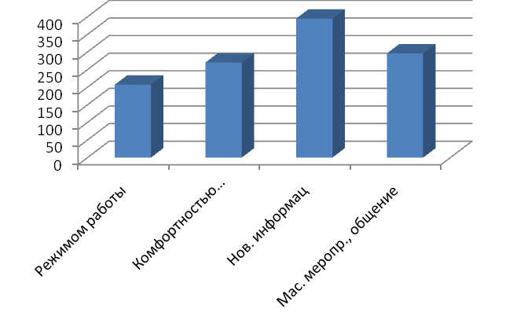
Большинство респондентов (81,0 %) приходят в библиотеку для того, чтобы получить нужную информацию. Значительное количество опрошенных (60,7%) библиотека привлекает тем, что здесь можно пообщаться, принять участие в различных мероприятиях. Таким образом, можно сделать вывод, что подавляющему большинству респондентов нравится библиотека, которую они посещают, и сельская библиотека занимает значительное место в их жизни как информационный, образовательный, досуговый центр.

Достаточно ли книг, периодических изданий по интересующим Вас темам?

Варианты ответов | Количество ответов | % ответов
Да | 335 | 68,6
Нет | 52 | 10,7
Затрудняюсь ответить | 101 | 20,7
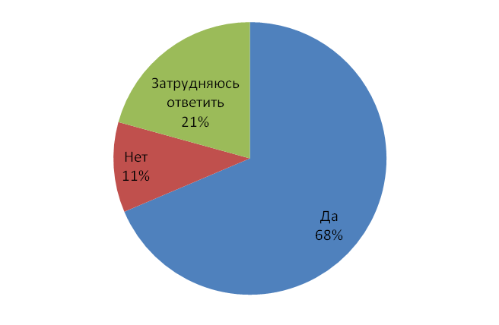

Большинство респондентов (68,6%) довольны фондами сельских библиотек, 10,7% - оказались неудовлетворенными, в основном из-за небольшого выбора периодики и 20,7% затруднились с ответом. Надо отметить, что большинство недовольных – это пользователи небольших библиотек. В библиотеках агрогородков удовлетворённость фондом достигает 85%.

Назовите темы, по которым Вы не смогли получить документы или информацию.
Варианты ответов | Количество ответов | % ответов
История | 42 | 8,6
Экономика | 49 | 10,0
Культура, искусство | 86 | 17,6
Техника | 21 | 4,3
Другие | 194 | 39,8
Не ответили | 285 | 58,4

Респонденты называли самые разные темы и отрасли знания. Поэтому трудно определить одну или несколько тем, по которым в библиотеках мало информации. Отсюда следует вывод, что фонд достаточно сбалансирован по темам и отраслям знания. Это подтверждается и тем, что 58,4% респондентов вообще не ответили на данный вопрос. А это, скорее всего, следует понимать так, что их вполне удовлетворяют предоставляемые библиотекой документы и информация.
В графе «Другие» среди тем и разделов фонда, по которым недостаточно информации, названы: справочные издания, психология и педагогика, право, астрология, приусадебное хозяйство. Многие респонденты указывали на отсутствие в библиотеках молодежных и глянцевых журналов.

Какими платными услугами библиотеки Вы пользуетесь?

Варианты ответов | Количество ответов | % ответов
Коммерческий фонд | 246 | 50,4
Выдача справочной литературы и др. книг повышенного спроса | 124 | 25,4
Пользование Интернетом (самостоятельное) | 94 | 19,3
Поиск информации в БД и Интернете (библиотекарем) | 111 | 22,7
Сложн. тем. справки | 32 | 6,6
Игра на компьютере | 45 | 9,2
Ксерокопирование | 48 | 9,8
Сканирование | 21 | 4,3
Не ответили | 163 | 33,4

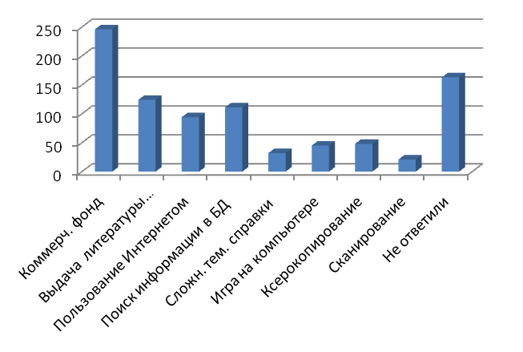
50,4 % респондентов пользуются коммерческим фондом, 25,4% берут на дом справочную литературу и другие книги повышенного спроса. Это по-прежнему самые популярные платные услуги в сельских библиотеках. Но это не значит, что компьютерные услуги пользуются меньшим спросом. Просто не все библиотеки имеют компьютерную технику. Чтобы подготовить доклады и рефераты 19,3% обращаются к Интернету самостоятельно, 22,7% ищут информацию в Интернете и электронных базах с помощью библиотекаря. Несколько ниже % тех, кто пользуется ксерокопированием и сканированием. Это также объясняется отсутствием соответствующей техники. Наименьшей популярностью пользуется услуга по выполнению сложных тематических справок. Пользователи привыкли, что данную услугу библиотеки всегда предоставляли бесплатно.
К сожалению, 33,4% пользователей не ответили на вопрос, из чего можно сделать вывод, что они не пользуются платными услугами.

В каких дополнительных информационных услугах, которые не оказывает наша библиотека, Вы испытываете потребность?

Варианты ответов | Количество ответов | % ответов
Пользование Интернетом | 95 | 19,5
Ксерокопирование | 78 | 16,0
Другое | 47 | 9,6
Не ответили | 273 | 55,9

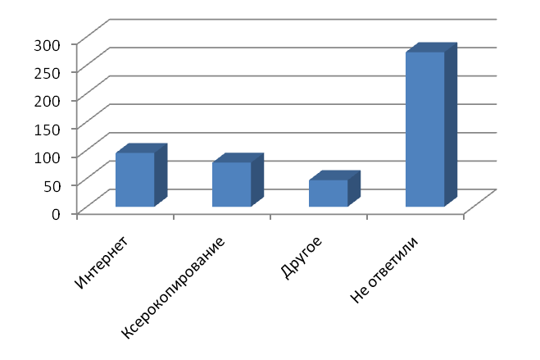
На этот вопрос не ответили более половины респондентов (55,9%). Можно сделать вывод, что их удовлетворяют услуги, предоставляемые библиотекой, и в дополнительных услугах они не нуждаются. В тех библиотеках, где нет компьютерной техники, самые популярные ответы – пользование Интернетом (19,5%), ксерокопирование (16,0%).

Ваши предложения по совершенствованию работы библиотеки.
В ходе исследования получена информация, которая позволяет говорить о том, что у большинства респондентов ответы на данный вопрос оказались очень похожи. Каждый второй пользователь компьютеризированной библиотеки высказал предложение подключить высокоскоростной Интернет (сейчас библиотеки подключены к Интернету по беспарольному доступу), подавляющее большинство респондентов в не компьютеризированных библиотеках высказали желание иметь в библиотеке компьютер и Интернет. Были пожелания также разнообразить подписку на периодические издания.

Результаты маркетингового исследования «Сельская библиотека: какой ей быть?» подтвердили, что сельские библиотеки играют заметную роль в жизни современной деревни. Пользователи в основной массе удовлетворены услугами библиотек. Однако довольно заметна разница в ответах пользователей библиотек агргородков, которые удовлетворены практически всем и небольших сельских библиотек, где есть ещё немало претензий. Поэтому необходимо в ближайшее время улучшить комплектование и провести компьютеризацию сельских библиотек, расположенных не в агрогородках.
Анализируя анкеты респондентов, на заглавный вопрос исследования «Какой быть сельской библиотеке?» можно с уверенностью ответить, что современная сельская библиотека должна быть центром информации и досуга с широким выбором литературы, компьютером, выходом в Интернет, ксероксом, сканером и другой техникой.



СЕЛЬСКАЯ БИБЛИОТЕКА: КАКОЙ ЕЙ БЫТЬ?

Результаты маркетингового исследования

Сост. И ред. Т.Карпукович

Июнь 2011г.

